Prediksi Konsumsi Listrik melalui Evaluasi Kinerja Model LSTM dan Random Forest
*Note: Sub-titles are not captured in Xplore and should not be used

Ashura Sindhu Santhana
Faculty of Electrical Engineering
Telkom University
Bandung, Indonesia
ashura@student.telkomuniversity.ac.id
Rafiqy Naufaleri
Faculty of Electrical Engineering
Telkom University
Bandung, Indonesia
naufaleri@student.telkomuniversity.ac.id
Andreas Beckham Silalahi
Faculty of Electrical Engineering
Telkom University
Bandung, Indonesia
livernusgibran@student.telkomuniversity.ac.id
Rafiqy Naufaleri
Faculty of Electrical Engineering
Telkom University
Bandung, Indonesia
dimazrajendraa@student.telkomuniversity.ac.id

Abstrak— Prediksi konsumsi listrik yang akurat sangat penting untuk mendukung pengelolaan energi dan perencanaan operasional pada sistem ketenagalistrikan modern. Penelitian ini membandingkan kinerja metode Random Forest (RF) dan Long Short-Term Memory (LSTM) dalam memprediksi konsumsi listrik jangka pendek berdasarkan data historis deret waktu yang diperoleh melalui platform Internet of Things (IoT). Sebanyak 138 data konsumsi listrik per jam digunakan setelah melalui tahap prapemrosesan. Kinerja kedua model dievaluasi menggunakan metrik Mean Absolute Error (MAE), Root Mean Square Error (RMSE), Mean Absolute Percentage Error (MAPE), dan koefisien determinasi (R²). Hasil penelitian menunjukkan bahwa Random Forest menghasilkan nilai MAE dan MAPE yang lebih rendah, sedangkan LSTM memperoleh nilai RMSE yang lebih rendah dan R² yang lebih tinggi. Kedua model menunjukkan performa yang baik dengan nilai R² di atas 0,84. Hasil penelitian menunjukkan bahwa Random Forest lebih unggul dalam meminimalkan rata-rata kesalahan prediksi, sedangkan LSTM lebih efektif dalam memodelkan pola temporal yang kompleks pada data konsumsi listrik
Keywords— Prediksi konsumsi listrik, Random Forest, Long Short-Term Memory, Machine learning, Internet of Things (IoT).

Latar Belakang
Peningkatan konsumsi energi listrik pada sektor bangunan menuntut adanya sistem prediksi yang akurat untuk mendukung pengelolaan energi, efisiensi operasional, dan perencanaan kebutuhan listrik [1]. Prediksi konsumsi listrik menjadi penting karena pola penggunaan energi dipengaruhi oleh berbagai faktor yang bersifat dinamis dan nonlinier, sehingga metode statistik konvensional sering kali menghasilkan akurasi yang terbatas [2].
Perkembangan machine learning dan deep learning telah mendorong penggunaan berbagai algoritma untuk prediksi konsumsi energi listrik. Random Forest (RF) merupakan algoritma ensemble learning yang mampu menangani hubungan nonlinier, mengurangi overfitting, dan memberikan performa yang baik pada berbagai kasus prediksi energi [3]. Sementara itu, Long Short-Term Memory (LSTM) merupakan pengembangan Recurrent Neural Network (RNN) yang dirancang untuk mempelajari pola data time series serta menangkap ketergantungan jangka panjang pada data historis konsumsi listrik [2], [4].
Berbagai penelitian menunjukkan bahwa Random Forest dan LSTM mampu menghasilkan prediksi konsumsi energi yang akurat [1], [2], [3], [4]. Namun, sebagian besar penelitian berfokus pada model hibrida yang menggabungkan kedua metode tersebut, sedangkan perbandingan langsung kinerja Random Forest dan LSTM pada prediksi konsumsi listrik bangunan masih terbatas [1], [3]. Oleh karena itu, penelitian ini bertujuan membandingkan performa Random Forest dan LSTM dalam memprediksi konsumsi listrik berdasarkan data historis menggunakan metrik evaluasi MAE, RMSE, dan MAPE untuk menentukan model yang memberikan akurasi terbaik.

Dasar Teori
Dalam prediksi konsumsi listrik, machine learning digunakan untuk membangun model yang dapat mempelajari hubungan antara data historis dan nilai konsumsi listrik pada masa mendatang. Algoritma machine learning yang banyak digunakan untuk prediksi konsumsi energi yaitu Random Forest (RF), dan Long Short-Term Memory (LSTM) [2]. Pada penelitian ini digunakan Random Forest dan LSTM karena keduanya memiliki kemampuan yang baik dalam memodelkan data konsumsi listrik.

Long Short-Term Memory (LSTM)
Long Short-Term Memory (LSTM) merupakan pengembangan dari Recurrent Neural Network (RNN) yang dirancang untuk mengatasi masalah vanishing gradient pada data sekuensial atau time series [2]. LSTM mampu menyimpan informasi dalam jangka waktu yang panjang melalui mekanisme memori internal (memory cell), sehingga sangat cocok digunakan untuk prediksi konsumsi listrik yang memiliki ketergantungan terhadap data historis. Kemampuan LSTM dalam mempelajari hubungan temporal menjadikannya salah satu metode deep learning yang banyak digunakan untuk prediksi beban listrik, konsumsi energi bangunan, serta peramalan data deret waktu lainnya [1], [2].

Random Forest
Random Forest (RF) merupakan algoritma machine learning berbasis ensemble learning yang bekerja dengan menggabungkan banyak decision tree untuk menghasilkan prediksi yang lebih akurat dan stabil [4]. Setiap pohon keputusan dibangun menggunakan subset data dan subset fitur yang dipilih secara acak, kemudian hasil prediksi akhir diperoleh melalui rata-rata keluaran seluruh pohon.
Pada prediksi konsumsi listrik, Random Forest mampu mempelajari hubungan nonlinier antara variabel input dan konsumsi energi tanpa memerlukan asumsi distribusi data tertentu [2]. Selain digunakan sebagai model prediksi, Random Forest juga sering dimanfaatkan untuk melakukan seleksi fitur berdasarkan tingkat kepentingan masing-masing variabel [1].

Metrik Evaluasi Model
LSTM dan Random Forest memiliki karakteristik yang berbeda dalam melakukan prediksi konsumsi listrik. LSTM dirancang khusus untuk memproses data sekuensial sehingga mampu mempelajari pola historis dan ketergantungan waktu dengan baik [2]. Sebaliknya, Random Forest lebih unggul dalam menangani hubungan nonlinier dan melakukan prediksi dengan proses pelatihan yang lebih sederhana [4].
Oleh karena itu, penelitian ini melakukan perbandingan kedua metode untuk mengetahui model yang memberikan performa terbaik dalam memprediksi konsumsi listrik berdasarkan data historis. Evaluasi model umumnya dilakukan menggunakan metrik kesalahan prediksi seperti Mean Absolute Error (MAE), Root Mean Square Error (RMSE), dan Mean Absolute Percentage Error (MAPE) [2].
Mean Absolute Error (MAE)
MAE menunjukkan rata-rata selisih absolut antara nilai aktual dan nilai prediksi.
$$MAE=\frac{1}{n}\sum_{i=1}^{n}{\left|y_{i}-\hat{y_{i}}\right|}$$
Root Mean Square Error (RMSE)
RMSE mengukur besarnya kesalahan prediksi dengan memberikan penalti lebih besar terhadap kesalahan yang tinggi.
$$RMSE=\sqrt{\frac{1}{n}\sum_{i=1}^{n}{{\left(y_{i}-\hat{y_{i}}\right)}^{2}}}$$
Mean Absolute Percentage Error (MAPE)
MAPE menunjukkan persentase rata-rata kesalahan prediksi terhadap nilai aktual.
$$MAPE=\frac{100\%}{n}\sum_{i=1}^{n}{\left|\frac{y_{i}-\hat{y_{i}}}{y_{i}}\right|}$$
Semakin kecil nilai MAE, RMSE, dan MAPE, maka semakin baik performa model dalam melakukan prediksi konsumsi listrik.

Perancangan model machine learning Sistem Prediksi konsumsi listrik
Penelitian ini bertujuan membandingkan performa algoritma Random Forest dan Long Short-Term Memory (LSTM) dalam memprediksi konsumsi listrik berdasarkan data historis. Tahapan penelitian meliputi pengumpulan data, prapemrosesan data, pembagian data latih dan data uji, pembangunan model Random Forest dan LSTM, proses pelatihan model, pengujian model, serta evaluasi menggunakan metrik Mean Absolute Error (MAE), Root Mean Square Error (RMSE), dan Mean Absolute Percentage Error (MAPE)

Arsitektur Sistem Prediksi Konsumsi Listrik
Pada Sistem datasheet konsumsi Kilowatt-hour (Kwh) listrik terlebih dahulu melalui tahap preprocessing. Data yang telah diproses kemudian digunakan sebagai masukan bagi model Random Forest dan LSTM secara terpisah. Hasil prediksi dari kedua model dibandingkan menggunakan parameter evaluasi untuk memperoleh model dengan performa terbaik. Gambar. 1 menggambarkan arsitektur sistem prediksi konsumsi listrik melalui model machine learning Random Forest dan LTSM.
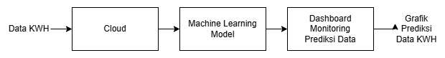
Gambar 1 Block Diagram Sistem Prediksi Konsumsi Listrik dengan Model Machine Learning Random Forest dan LTSM.

Flowchart
Berdasarkan Gambar. 2, penelitian dimulai dari pengumpulan data konsumsi listrik, dilanjutkan dengan preprocessing berupa pembersihan data, normalisasi, dan pembagian dataset. Selanjutnya dibangun dua model prediksi yaitu Random Forest dan LSTM yang kemudian dievaluasi menggunakan metrik MAE, RMSE, dan MAPE.
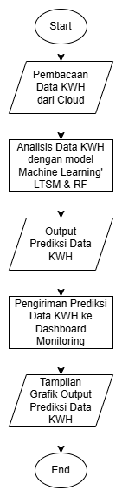
Gambar 2 Flowchart Sistem Prediksi Konsumsi Listrik dengan Model Machine Learning Random Forest dan LTSM.

Pengumpulan dan Visualisasi Data
Data konsumsi listrik diperoleh dari platform ThingSpeak melalui sistem Internet of Things (IoT) dengan interval pencatatan setiap satu jam. Sebanyak 138 data historis dikumpulkan dan disusun dalam bentuk time series sebagai dataset untuk proses pelatihan dan pengujian model. Visualisasi data menunjukkan bahwa konsumsi listrik memiliki pola yang berfluktuasi dengan kecenderungan naik dan turun pada setiap interval waktu, sehingga diperlukan model yang mampu mempelajari hubungan temporal pada data historis. Data Aktual disajikan dalam bentuk grafik pada Gambar. 3.
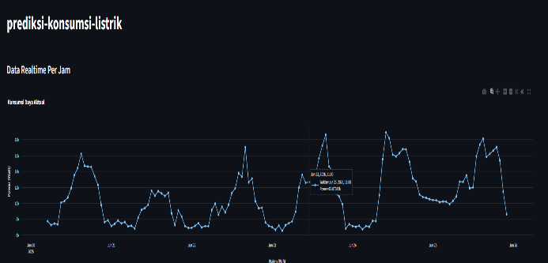
Gambar 3 Data Aktual Konsumsi Listrik

Hasil Prediksi menggunakan Model Random Forest
Model Random Forest digunakan untuk memprediksi konsumsi listrik satu jam hingga lima jam ke depan berdasarkan data historis. Hasil prediksi menunjukkan bahwa konsumsi listrik mengalami fluktuasi dengan nilai prediksi berturut-turut yang ditunjukkan pada Tabel. 1.
Table 1 Hasil Prediksi Listik menggunakan Random Forest Selama Lima Jam ke Depan
Periode Prediksi | Waktu Prediksi | Konsumsi Listrik (Watt)
+1 Jam | Jam ke-1 | 7876,63
+2 Jam | Jam ke-2 | 7699,72
+3 Jam | Jam ke-3 | 7439,15
+4 Jam | Jam ke-4 | 7560,81
+5 Jam | Jam ke-5 | 7384,59
Pola prediksi mengikuti perubahan konsumsi listrik secara bertahap tanpa lonjakan yang signifikan, menunjukkan bahwa Random Forest mampu menghasilkan prediksi jangka pendek yang stabil. Hasil prediksi konsumsi listrik menggunakan Random Forest selama lima jam ke depan disajikan dalam bentuk grafik pada Gambar. 3.
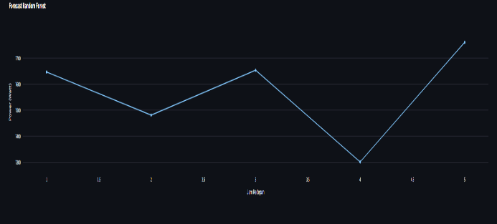
Gambar 4 Grafik Prediksi Konsumsi Listrik Menggunakan Random Forest

Hasil Prediksi menggunakan Model LTSM
Model Long Short-Term Memory (LSTM) juga digunakan untuk melakukan prediksi konsumsi listrik hingga lima jam ke depan. Hasil prediksi menunjukkan tren penurunan bertahap dari 10,527.57 W pada jam pertama menjadi 7,764.63 W pada jam kelima yang ditunjukkan pada Tabel. 2.
Table 2 Hasil Prediksi Listik menggunakan LTSM Selama Lima Jam ke Depan
Periode Prediksi | Waktu Prediksi | Konsumsi Listrik (Watt)
+1 Jam | Jam ke-1 | 10.527,57
+2 Jam | Jam ke-2 | 9.450,90
+3 Jam | Jam ke-3 | 8.704,92
+4 Jam | Jam ke-4 | 8.160,24
+5 Jam | Jam ke-5 | 7.764,63

Kemampuan LSTM dalam memanfaatkan hubungan antar data historis memungkinkan model mengikuti pola perubahan konsumsi listrik secara konsisten, sehingga sesuai untuk data deret waktu (time series) Hasil prediksi konsumsi listrik menggunakan LTSM selama lima jam ke depan disajikan dalam bentuk grafik pada Gambar. 4.
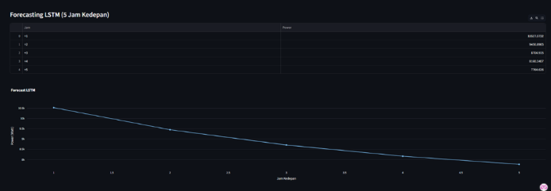
Gambar 5 Grafik Prediksi Listik menggunakan LTSM Selama Lima Jam ke Depan

Perbandingan Kinerja Model
Performa kedua model dievaluasi menggunakan MAE, RMSE, R², dan MAPE. Hasil evaluasi ditunjukkan pada Tabel 3 dan Tabel. 4 yang memnampilkan perbedaan performan dianatara kedua model dengan perbedaan hasil data aktual.
Table 3 Perbandingan Performa Model
Model | MAE | RMSE | R²
Random Forest | 1001,84 | 1398,88 | 0,8490
Long Short-Term Memory (LSTM) | 1008,83 | 1363,49 | 0,8565

Table 4 Perbandingan Prediksi Kedua Model dengan Data Aktual
Model | Forecast (Watt) | Data Aktual (Watt) | Error (Watt) | MAPE (%)
Random Forest | 11.734,7621 | 10.655,3495 | 1.079,4126 | 10,1302
Long Short-Term Memory (LSTM) | 9.541,8359 | 10.655,3495 | 1.113,5136 | 10,4503
Berdasarkan hasil evaluasi, Random Forest menghasilkan nilai MAE dan MAPE yang lebih rendah dibandingkan LSTM, menunjukkan bahwa rata-rata kesalahan prediksi lebih kecil dan hasil prediksi lebih mendekati data aktual. Sebaliknya, LSTM memperoleh nilai RMSE yang lebih rendah dan R² yang lebih tinggi, yang menunjukkan kemampuan lebih baik dalam memodelkan hubungan temporal pada data konsumsi listrik. Secara keseluruhan, kedua model memberikan performa yang baik dengan nilai R² di atas 0.84, sehingga keduanya layak digunakan untuk prediksi konsumsi listrik. Pemilihan model dapat disesuaikan dengan kebutuhan aplikasi, di mana Random Forest lebih unggul dalam meminimalkan rata-rata kesalahan prediksi, sedangkan LSTM lebih efektif dalam menangkap pola deret waktu yang kompleks.

Kesimpulan
Penelitian ini berhasil mengimplementasikan dan membandingkan algoritma Random Forest dan Long Short-Term Memory (LSTM) untuk prediksi konsumsi listrik berdasarkan data historis time series. Hasil pengujian menunjukkan bahwa kedua model mampu memberikan performa prediksi yang baik dengan nilai koefisien determinasi (R²) di atas 0,84, sehingga keduanya layak digunakan dalam prediksi konsumsi listrik.
Berdasarkan hasil evaluasi, Random Forest memperoleh nilai MAE sebesar 1001,84, MAPE sebesar 10,13%, dan error sebesar 1079,41 W, yang menunjukkan rata-rata kesalahan prediksi lebih rendah dibandingkan LSTM. Sementara itu, LSTM menghasilkan nilai RMSE sebesar 1363,49 dan R² sebesar 0,8565, yang menunjukkan kemampuan lebih baik dalam memodelkan hubungan temporal pada data konsumsi listrik.
Secara keseluruhan, tidak terdapat satu model yang unggul pada seluruh metrik evaluasi. Random Forest lebih sesuai digunakan apabila prioritas utama adalah meminimalkan rata-rata kesalahan prediksi, sedangkan LSTM lebih efektif untuk mempelajari pola time series yang kompleks. Oleh karena itu, pemilihan model prediksi dapat disesuaikan dengan kebutuhan aplikasi dan karakteristik data yang digunakan.

Acknowledgment (Heading 5)
Penulis menyampaikan terima kasih kepada Bapak Marza Ihsan Marzuki selaku dosen pengampu mata kuliah Pembelajaran Mesin dan Aplikasi atas bimbingan, arahan, masukan, dan motivasi yang diberikan selama proses penelitian hingga penyusunan jurnal ini. Dukungan tersebut sangat berarti dalam terselesaikannya penelitian ini.

References

[1] F. Zhou, C. Yang, and Z. Wang, “Prediction of building energy consumption for public structures utilizing BIM-DB and RF-LSTM,” Energy Reports, vol. 12, pp. 4631–4640, Dec. 2024, doi: 10.1016/j.egyr.2024.10.044.
[2] N. Saeedi, D. Baharvand, K. Shirini, and S. S. Gharehveran, “Prediction of electrical energy consumption using principal component analysis and independent components analysis,” Journal of Supercomputing, vol. 81, no. 9, Jun. 2025, doi: 10.1007/s11227-025-07505-2.
[3] Z. Ferdoush, B. N. Mahmud, A. Chakrabarty, and J. Uddin, “A short-term hybrid forecasting model for time series electrical-load data using random forest and bidirectional long short-term memory,” International Journal of Electrical and Computer Engineering, vol. 11, no. 1, pp. 763–771, Feb. 2021, doi: 10.11591/ijece.v11i1.pp763-771.
[4] A. Saranj and M. Zolfaghari, “The electricity consumption forecast: Adopting a hybrid approach by deep learning and ARIMAX-GARCH models,” Energy Reports, vol. 8, pp. 7657–7679, Nov. 2022, doi: 10.1016/j.egyr.2022.06.007.

